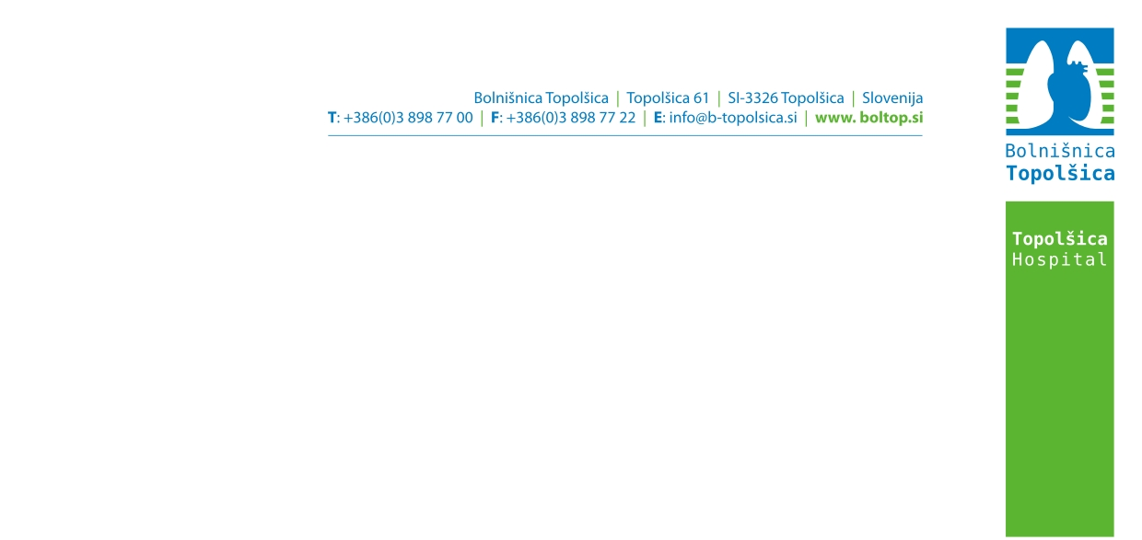

NAVODILO PACIENTOM ZA ZBIRANJE 24 URNEGA URINA S KONZERVANSOM

Urin s konzervansom se zbira za preiskave: kateholamini (adrenalin, noradrenalin, dopamin), VMA, 5-HIAA ali metanefrini (metanefrin, normetanefrin)
Za naročeno preiskavo moramo poznati količino urina, ki ste ga izločili v 24 urah. Prosimo vas, da se držite spodnjih navodil, sicer bodo rezultati analize nepravilni.
Med. sestra na odvzemu vam bo dala zbirno posodo za urin in stekleničko s konzervansom. Konzervans je 10 mL 25% raztopina HCl, ki je jedka in strupena, zato ga ne smete zaužiti ali politi. V primeru stika s kožo in očmi prizadete dele spirajte z vodo, v primeru zaužitja spirajte usta, vendar ne popijte vode. Posvetujte se z zdravnikom.

Za določitev kateholaminov, VMA, 5-HIAA ali metanefrinov 3 dni pred pričetkom zbiranja in med zbiranjem urina ne smete uživati:
- Prave kave,
- pravega čaja,
- hrane z vanilinom (sladoled, čokolada, piškoti),
- ananasa,
- banan,
- mandljev, orehov, lešnikov,
- sirov,
- paradižnika,
- jajčevcev,
- avokada.
Prepovedano je uživanje alkohola.

Na rezultate zgornjih preiskav vplivajo tudi nekatera zdravila. O jemanju zdravil opomnite zdravnika ali sestro na odvzemu. O morebitni prekinitvi terapije se posvetujte z zdravnikom.

Točno ob določeni uri (npr. 7.00) izpraznite mehur v straniščno školjko. Od te ure dalje zbirajte urin v zbirno posodo, ki vam jo je dala med. sestra na odvzemu. Prejeti konzervans dodajte prvi zbrani porciji urina. Urin zbirate 24 ur, nobene porcije urina ne smete zavreči. Zadnji vzorec urina dodajte v zbirno posodo ob isti uri naslednjega dne, kot ste pričeli z zbiranjem (npr. 7.00).

Zbirno posodo med zbiranjem hranite na temnem in hladnem. Po končanem zbiranju jo čim prej prinesete sestri na odvzemu.

Zbiranje urina preložite, če imate menstruacijo ali diarejo. O tem obvestite sestro, ki vam daje ustna navodila ali zdravnika, ki preiskavo naroči.

